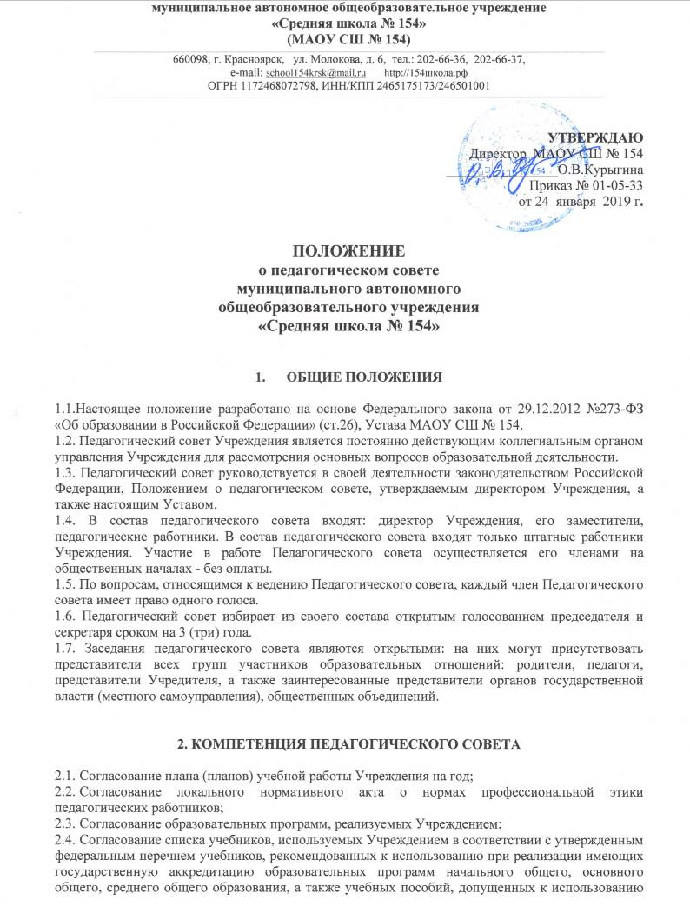
при реализации указанных образовательных программ;

  - Согласование локального нормативного акта о формах, периодичности и порядке текущего контроля успеваемости и промежуточной аттестации обучающихся;
  - Подготовка предложения по использованию и совершенствованию методов обучения и воспитания, образовательных технологий, электронного обучения;
  - Согласование решения о допуске обучающихся к итоговой аттестации, предоставлении обучающимся возможности досрочного прохождения итоговой аттестации;
  - Согласование решения о переводе обучающихся по образовательным программам начального общего, основного общего и среднего общего образования в следующий класс или об оставлении их на повторное обучение (по согласованию с родителями (законными представителями) обучающегося);
  - Согласование решения о награждении обучающихся за успехи в обучении грамотами, похвальными листами или медалями;
  - Рассмотрение итогов учебной работы Учреждения, результатов промежуточной и государственной итоговой аттестации;
  - Согласование порядка формирования предметных (цикловых) комиссий, периодичности проведения их заседаний, полномочий председателя и членов предметных (цикловых) комиссий, рассмотрение деятельности предметных (цикловых) комиссий, подготовка предложений о внедрении опыта работы преподавателей в области новых педагогических и информационных технологий, авторских программ, учебников, учебных и методических пособий;
  - Согласование Положения об аттестации педагогических работников в целях подтверждения соответствия их занимаемым должностям;
  - Иные вопросы деятельности Учреждения, отнесенные законодательством Российской Федерации к компетенции Педагогического совета.

3. РЕГЛАМЕНТ РАБОТЫ ПЕДАГОГИЧЕСКОГОСОВЕТА

3.1.Педагогический совет Учреждения созывается по мере необходимости, но не реже четырех раз в год.
3.2. Внеочередные заседания педагогического совета проводятся по требованию не менее одной трети педагогических работников Учреждения.
3.3.Ход педагогических советов и решение оформляется протоколами. Протоколы подписываются председателем педагогического совета и секретарем.
3.4. Протоколы хранятся в Учреждении постоянно.
3.5. Заседания педагогического совета Учреждения являются правомочными, если присутствовало не менее двух третей педагогических работников Учреждения.
3.6. Решение считается принятым, если за него проголосовало более половины присутствующих педагогов. Процедура голосования определяется педагогическим советом.
3.7. Решение педагогического совета, принятые в соответствии с нормативно-правовыми актами, если они не приостановлены директором Учреждения, являются обязательными для выполнения всеми членами педагогического коллектива.
3.8. Организацию выполнения решений педагогического совета осуществляет директор Учреждения и ответственные лица, указанные в решении.
3.9. Время, место и повестка дня заседания педагогического совета сообщается не позднее, чем за две недели до его проведения с целью подготовки каждого педагога к обсуждению темы и обнародуется секретарем педагогического совета в общественно доступных местах и посредством телекоммуникационных сетей.
3.10. Для подготовки и проведения педагогического совета создаются инициативные группы педагогов, возглавляемые представителем администрации.

